Arts plastiques en lien avec la danse
Compétences travaillées
Expérimenter, produire, créer
- S'approprier par les sens les éléments du langage plastique : matière, support, couleur...
- Observer les effets produits par ses gestes, par les outils utilisés.
- Tirer parti de trouvailles fortuites, saisir les effets du hasard.
- Représenter le monde environnant ou donner forme à son imaginaire en explorant la diversité des domaines (dessin, collage, modelage, sculpture, photographie ...).
Mettre en œuvre un projet artistique
- Respecter l'espace, les outils et les matériaux partagés.
- Mener à terme une production individuelle dans le cadre d'un projet accompagné par le professeur.
- Montrer sans réticence ses productions et regarder celles des autres.
S'exprimer, analyser sa pratique, celle de ses pairs ; établir une relation avec celle des artistes, s'ouvrir à l'altérité
- Prendre la parole devant un groupe pour partager ses trouvailles, s'intéresser à celles découvertes dans des œuvres d'art.
- Formuler ses émotions, entendre et respecter celles des autres.
- Repérer les éléments du langage plastique dans une production : couleurs, formes, matières, support...
Se repérer dans les domaines liés aux arts plastiques, être sensible aux questions de l'art.
- Effectuer des choix parmi les images rencontrées, établir un premier lien entre son univers visuel et la culture artistique.
- Exprimer ses émotions lors de la rencontre avec des œuvres d'art, manifester son intérêt pour la rencontre directe avec des œuvres.
- S'approprier quelques œuvres de domaines et d'époques variés appartenant au patrimoine national et mondial.
- S'ouvrir à la diversité des pratiques et des cultures artistiques.

Lancement en parallèle de l’histoire de la danse

Arts visuels & danse (SCEREN) http://www.cnd.fr/site.php
  - Activité 1 p 6 : Lancement :
Matos : feuille blanche taille standard / diverses encres et outils / phrases (à chercher si nécessaire)
En collectif : Brainstorm autour de la danse (mouvement, musique, ensemble, plaisir, coordination..). .
Individuel : Production plastique : réaliser un geste, avec un outil ce qui représente pour nous « le mouvement ». Plusieurs essais en traçant en 1 geste , puis avec 2 gestes.
Mise en commun pour observer le mouvement et le rythme.
Isoler une partie de son travail graphique pour y intégrer sa phrase.

  - Activité 2 p 10 : Dessin en fil de fer (inspiration Calder)
Matos : œuvre de Calder , Giacommetti / fil de fer / partition / support
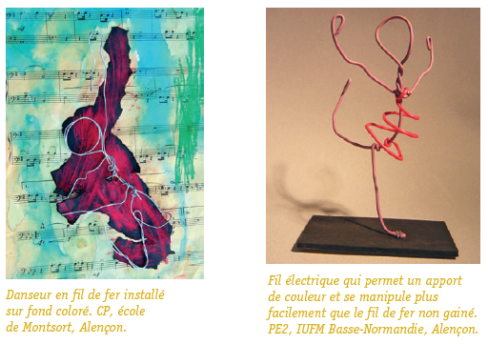
  - Activité 4 p 12 : Des bonshommes qui dansent à poser sur une maquette
Matos : œuvre Camille Claudel / argile
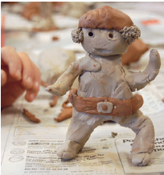

  - Activité 8 p 20 : Partir d’une œuvre qui représente la danse de manière figurative , et la transformer en danse abstraite
Matos : œuvre de référence à photocopier pour que chaque élève puisse reproduire les traits principaux / encre / aquarelle / magasine

  - P 22 : regard sur l’œuvre de Michel Costiou : Travail à partir de l’encre
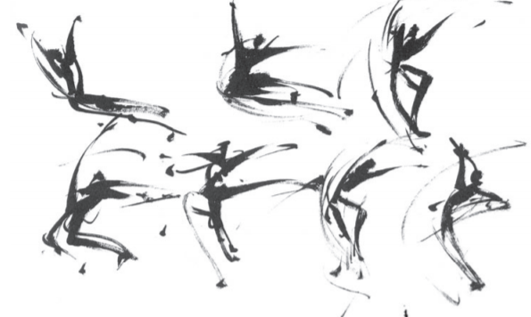
Mettre en parallèle avec la danseuse Cambodgienne de Rodin
Travailler avec la boite des outils « noirs » pour réaliser des danseurs en mouvement.

Pendant la séance de danse

  - Activité 26 p 55 Traduire le mouvement dansé : observer une danse, et tracer ce que l’on voit. Améliorer plus tard plastiquement la trace reçu.
Matos : vidéo d’une danse / feuille / et outils divers

  - Activité 28 p 60 : dessine moi un danseur : croquer un camarade qui danse

Réaliser des œuvres plastiques avec les photos réalisées des danseurs
8. Degas (cf fiche)
http://lenfancedelart.eklablog.com/fiches-pour-le-classeur-des-arts-c24859604/3

9. Réaliser un fond et réaliser une chorégraphie avec les photos des élèves découpées (associer les images)
Artistes associés : les danseuses Matisse / Keith Haring / Fernand Léger
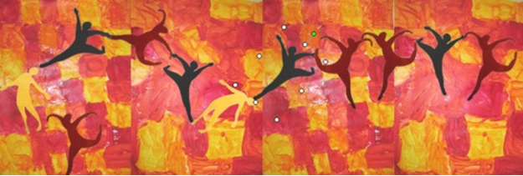

10. Réaliser un fond . Choisir 1 seule photo , le décalquer : isoler / reproduire / transformer/ associer les silhouettes
Artistes associés : les danseuses Matisse / Keith Haring /Fernand Léger

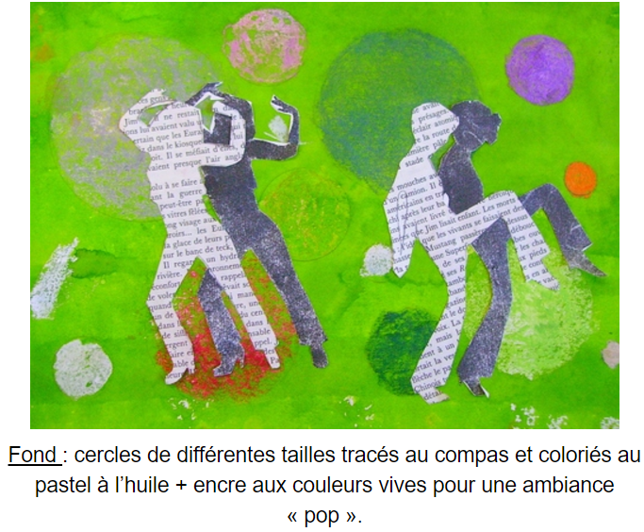
11. Keith Haring : Invasion des personnages sur les corps des élèves
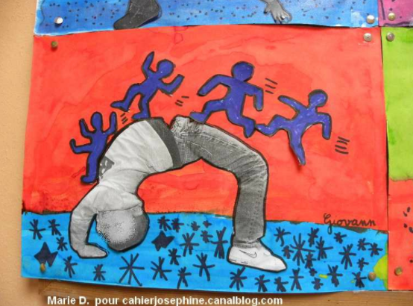
http://cahierjosephine.canalblog.com/archives/2014/06/24/30066049.html#utm_medium=email&utm_source=notification&utm_campaign=cahierjosephine

